TRƯỜNG ĐẠI HỌC CÔNG NGHỆ SÀI GÒN
KHOA CÔNG NGHỆ THÔNG TIN
BỘ MÔN ĐỒ ÁN CHUYÊN NGÀNH


TÊN ĐỀ TÀI: XÂY DỰNG ỨNG DỤNG WEB LUYỆN THI TIẾNG ANH (EnglishMaster)

Giảng viên hướng dẫn: Thầy TRẦN QUỐC TRƯỜNG
Sinh viên thực hiện:
Họ và tên: Đặng Trường Thi
MSSV: DH52201479
Lớp: D22_TH10
TP. HỒ CHÍ MINH, THÁNG 11 NĂM 2025

Giáo viên chấm điểm: .....................................................
Điểm số: .....................................................
Mục Lục

1. Lời cảm ơn: 1

2. tÓM TẮT đề tài: 1

3. Chương 1 Giới Thiệu Đề Tài: 2

3.1. Giới thiệu chung: 2

3.2. Lý do chọn đề tài: 2

3.3. Mục tiêu của đề tài: 2

3.4. Phạm vi và giới hạn đề tài: 3

3.5. Phương pháp nghiên cứu và phát triển đề tài: 3

4. Chương 2: Phân tích và thiết kế hệ thống: 4

4.1. Mô hình hóa yêu cầu: 4

4.2. Biểu đồ phân rã chức năng(D0,D1,D2): 4

4.3. Biểu đồ thực thể - mối quan hệ (ERD): 12

1. LỜI CẢM ƠN
Trước tiên, em xin gửi lời cảm ơn chân thành đến Ban Giám hiệu Trường Đại học Công nghệ Sài Gòn cùng tập thể giảng viên Khoa Công nghệ Thông tin đã tạo điều kiện thuận lợi để em hoàn thành chương trình học và thực hiện đồ án tốt nghiệp.
Em xin bày tỏ lòng biết ơn sâu sắc đến Thầy ThS. Trần Quốc Trường – giảng viên hướng dẫn – người đã tận tình hướng dẫn, chỉ bảo và hỗ trợ em trong suốt quá trình nghiên cứu. Sự định hướng và kinh nghiệm quý báu của Thầy đã giúp em vượt qua nhiều khó khăn để hoàn thiện đề tài.
Em cũng xin cảm ơn các thầy cô trong Khoa Công nghệ Thông tin đã trang bị cho em nền tảng kiến thức vững chắc trong suốt thời gian học tập.
Cuối cùng, em xin tri ân gia đình, bạn bè và những người thân yêu đã luôn động viên, chia sẻ và tạo điều kiện để em hoàn thành đồ án này.
Tp. Hồ Chí Minh, ngày 15 tháng 11 năm 2025 Sinh viên [Tên của bạn]

2. TÓM TẮT ĐỀ TÀI
Tên đề tài: Xây dựng ứng dụng web luyện thi tiếng Anh (EnglishMaster).
Mục tiêu: Phát triển nền tảng web hỗ trợ luyện thi các chứng chỉ tiếng Anh quốc tế (TOEIC, IELTS, TOEFL) với bài tập tương tác, đề thi thử, chấm điểm tự động và theo dõi tiến độ học tập cá nhân hóa.
Phạm vi: Tập trung vào 3 chứng chỉ chính với đầy đủ 4 kỹ năng (Nghe, Nói, Đọc, Viết).
Công nghệ sử dụng:
- Frontend: HTML5, CSS3, JavaScript, Bootstrap.
- Backend: Node.js, Express.js.
- Database: MySQL.
- Công cụ hỗ trợ: Git
Kết quả mong đợi: Ứng dụng hoàn chỉnh, thân thiện, giúp người dùng cải thiện kỹ năng tiếng Anh hiệu quả.

3. CHƯƠNG 1: GIỚI THIỆU ĐỀ TÀI

3.1. Giới thiệu chung
Trong bối cảnh toàn cầu hóa, tiếng Anh là ngôn ngữ thiết yếu cho sự phát triển cá nhân và nghề nghiệp. Các chứng chỉ như TOEIC, IELTS, TOEFL ngày càng quan trọng đối với sinh viên và người lao động tại Việt Nam.
Ứng dụng web EnglishMaster được phát triển nhằm cung cấp giải pháp học tập trực tuyến toàn diện, với môi trường luyện tập tương tác và đánh giá năng lực tiếng Anh hiệu quả.

3.2. Lý do chọn đề tài

3.2.1. Nhu cầu thực tế
- Số lượng người luyện thi tiếng Anh tại Việt Nam tăng mạnh.
- Cần các nền tảng học tập linh hoạt, tiết kiệm chi phí và thời gian.
- Thiếu các ứng dụng trực tuyến chất lượng cao với nội dung chuẩn hóa.

3.2.2. Lợi ích công nghệ
- Áp dụng công nghệ web hiện đại để tạo trải nghiệm người dùng tốt.
- Sử dụng framework mã nguồn mở để phát triển nhanh chóng.
- Dễ dàng mở rộng và bảo trì hệ thống.

3.2.3. Đóng góp cá nhân
- Áp dụng kiến thức lập trình full-stack vào thực tế.
- Rèn luyện kỹ năng phát triển ứng dụng web hoàn chỉnh.
- Tích lũy kinh nghiệm dự án thực tiễn.

3.3. Mục tiêu của đề tài

3.3.1. Mục tiêu tổng quát
Xây dựng ứng dụng web luyện thi tiếng Anh hoàn chỉnh, hiệu quả và thân thiện với người dùng.

3.3.2. Mục tiêu cụ thể
- Phát triển hệ thống quản lý người dùng và phân quyền.
- Xây dựng kho bài tập, đề thi đa dạng.
- Triển khai chấm điểm tự động và theo dõi tiến độ.
- Thiết kế giao diện trực quan, responsive.
- Triển khai ứng dụng lên môi trường production.

3.4. Phạm vi và giới hạn đề tài

3.4.1. Phạm vi
- Tập trung vào TOEIC, IELTS, TOEFL.
- Hỗ trợ 4 kỹ năng chính.
- Bao gồm bài tập, đề thi thử và thống kê tiến độ.

3.4.2. Giới hạn
- Chưa tích hợp thanh toán trực tuyến.
- Chưa phát triển phiên bản mobile riêng.
- Số lượng bài tập giới hạn ở giai đoạn đầu.
- Chưa sử dụng AI nâng cao cho chấm Speaking/Writing.

3.5. Phương pháp nghiên cứu và phát triển

3.5.1. Khảo sát và phân tích
- 3Khảo sát nhu cầu qua bảng câu hỏi.
- Phân tích ứng dụng tương tự.
- Nghiên cứu cấu trúc kỳ thi chuẩn.

3.5.2. Phương pháp phát triển
- Theo mô hình Agile.
- Thiết kế hướng đối tượng.
- Áp dụng design pattern phù hợp.

1.5.3. Phương pháp kiểm thử
- Unit Testing.
- Integration Testing.
- System Testing.

4. CHƯƠNG 2: PHÂN TÍCH VÀ THIẾT KẾ HỆ THỐNG

4.1. Mô hình hóa yêu cầu

Hệ thống được phát triển dựa trên phương pháp phân tích hướng đối tượng. Các kỹ thuật mô hình hóa UML được sử dụng để phân tích, thiết kế và mô tả hệ thống một cách trực quan, đầy đủ từ mức khái niệm đến mức chi tiết.

4.2. Biểu đồ phân rã chức năng (D0, D1, D2)

4.2.1. Biểu đồ DFD mức 0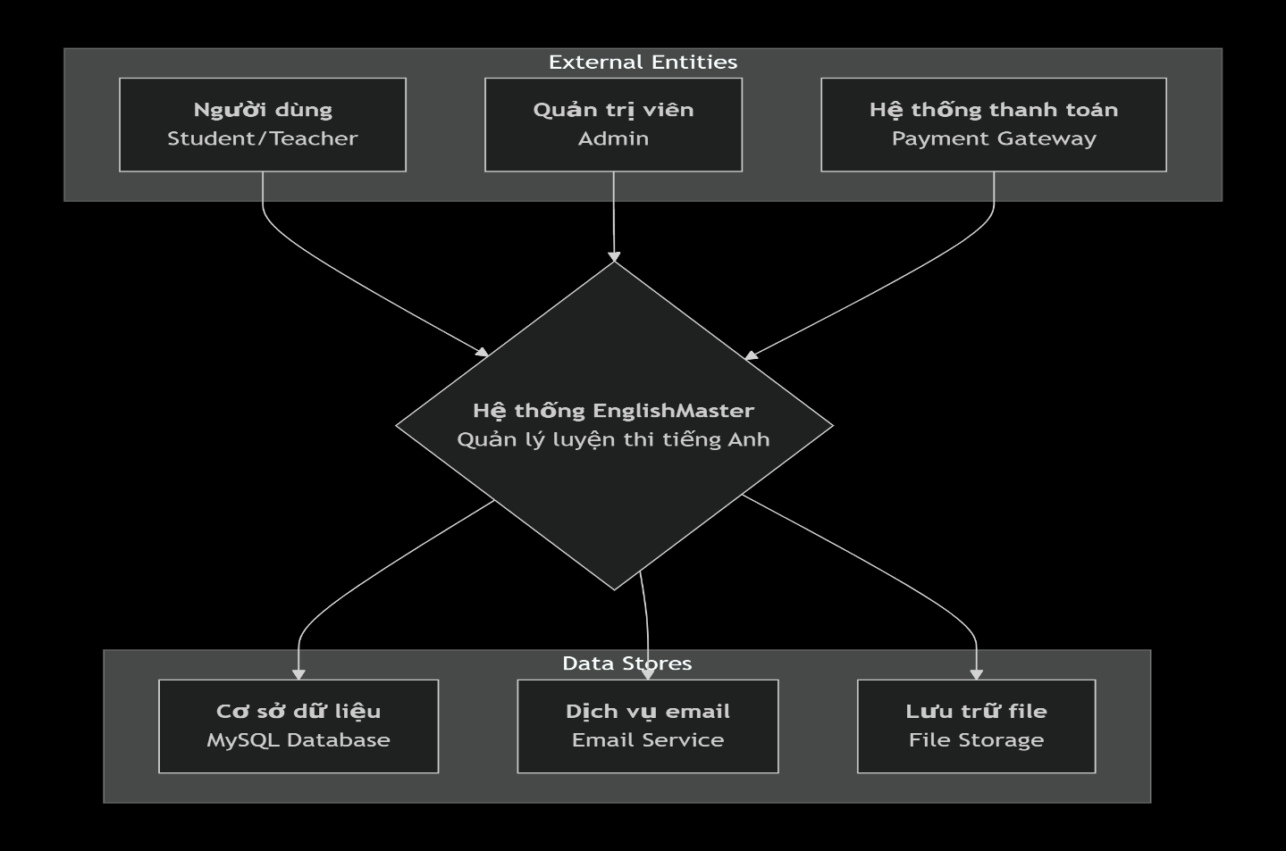

Mô tả DFD mức 0:
- Hệ thống: EnglishMaster - Quản lý luyện thi tiếng Anh
- Tác nhân ngoài: Người dùng, Quản trị viên, Hệ thống thanh toán
- Kho dữ liệu: CSDL MySQL, Email Service, File Storage

4.2.2. Biểu đồ DFD mức 1

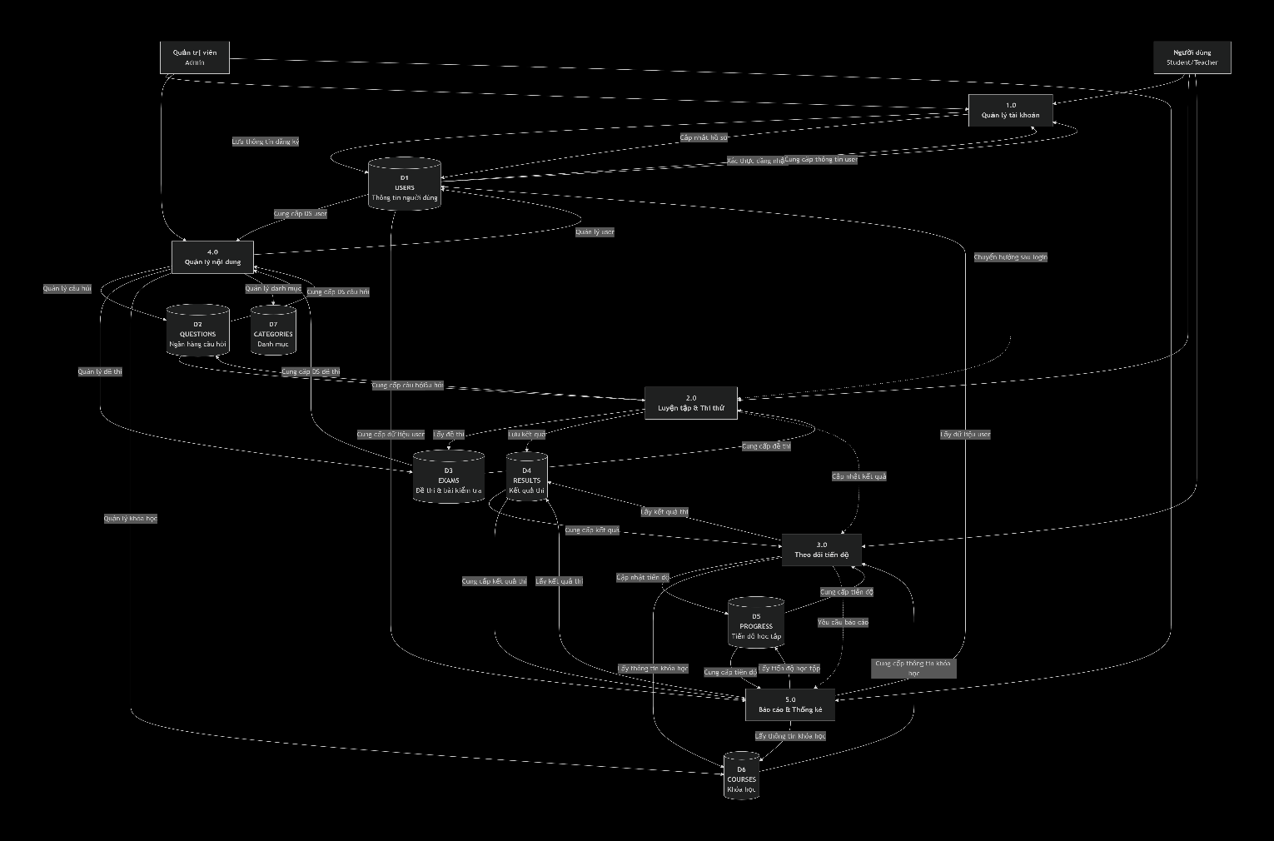

Mô tả chi tiết các tiến trình mức 1:

1.0 Quản lý tài khoản

Chức năng chính:
- Đăng ký tài khoản mới
- Đăng nhập hệ thống
- Quản lý hồ sơ cá nhân
- Phân quyền người dùng

Luồng dữ liệu:
- Vào: Thông tin đăng ký, thông tin đăng nhập
- Ra: Xác nhận đăng ký, thông tin xác thực
- Kho dữ liệu: D1 (USERS)

2.0 Luyện tập và thi thử

Chức năng chính:
- Làm bài tập theo kỹ năng
- Thi thử các chứng chỉ
- Kiểm tra trình độ
- Chấm điểm tự động

Luồng dữ liệu:
- Vào: Lựa chọn bài tập, câu trả lời
- Ra: Câu hỏi, đề thi, kết quả
- Kho dữ liệu: D2 (QUESTIONS), D3 (EXAMS), D4 (RESULTS)

3.0 Theo dõi tiến độ

Chức năng chính:
- Thống kê kết quả học tập
- Phân tích điểm mạnh/yếu
- Đề xuất lộ trình học
- Theo dõi hoàn thành khóa học

Luồng dữ liệu:
- Vào: Kết quả thi, thông tin khóa học
- Ra: Báo cáo tiến độ, đề xuất học tập
- Kho dữ liệu: D4 (RESULTS), D5 (PROGRESS), D6 (COURSES)

4.0 Quản lý nội dung

Chức năng chính:
- Quản lý người dùng và phân quyền
- Quản lý ngân hàng câu hỏi
- Quản lý đề thi và bài kiểm tra
- Quản lý khóa học và danh mục

Luồng dữ liệu:
- Vào: Dữ liệu cần thêm/sửa/xóa
- Ra: Xác nhận thao tác, danh sách dữ liệu
- Kho dữ liệu: Tất cả các kho (D1-D7)

5.0 Báo cáo và thống kê

Chức năng chính:
- Báo cáo học tập cá nhân
- Thống kê hệ thống tổng quan
- Phân tích hiệu suất giảng dạy
- Xuất báo cáo định dạng đa dạng

Luồng dữ liệu:
- Vào: Yêu cầu báo cáo, tiêu chí lọc
- Ra: Báo cáo thống kê, biểu đồ, file xuất
- Kho dữ liệu: D1, D4, D5, D6

Luồng dữ liệu liên tiến trình:
- P1 → P2: Sau đăng nhập thành công, người dùng được chuyển đến chức năng luyện tập
- P2 → P3: Kết quả thi được tự động chuyển để cập nhật tiến độ học tập
- P3 → P5: Hệ thống có thể tự động tạo báo cáo từ dữ liệu tiến độ
- P4 ↔ Tất cả: Quản trị viên có thể quản lý tất cả dữ liệu hệ thống

4.2.3. Biểu đồ DFD mức 2 – tiến trình 2.0: luyện tập và thi thử

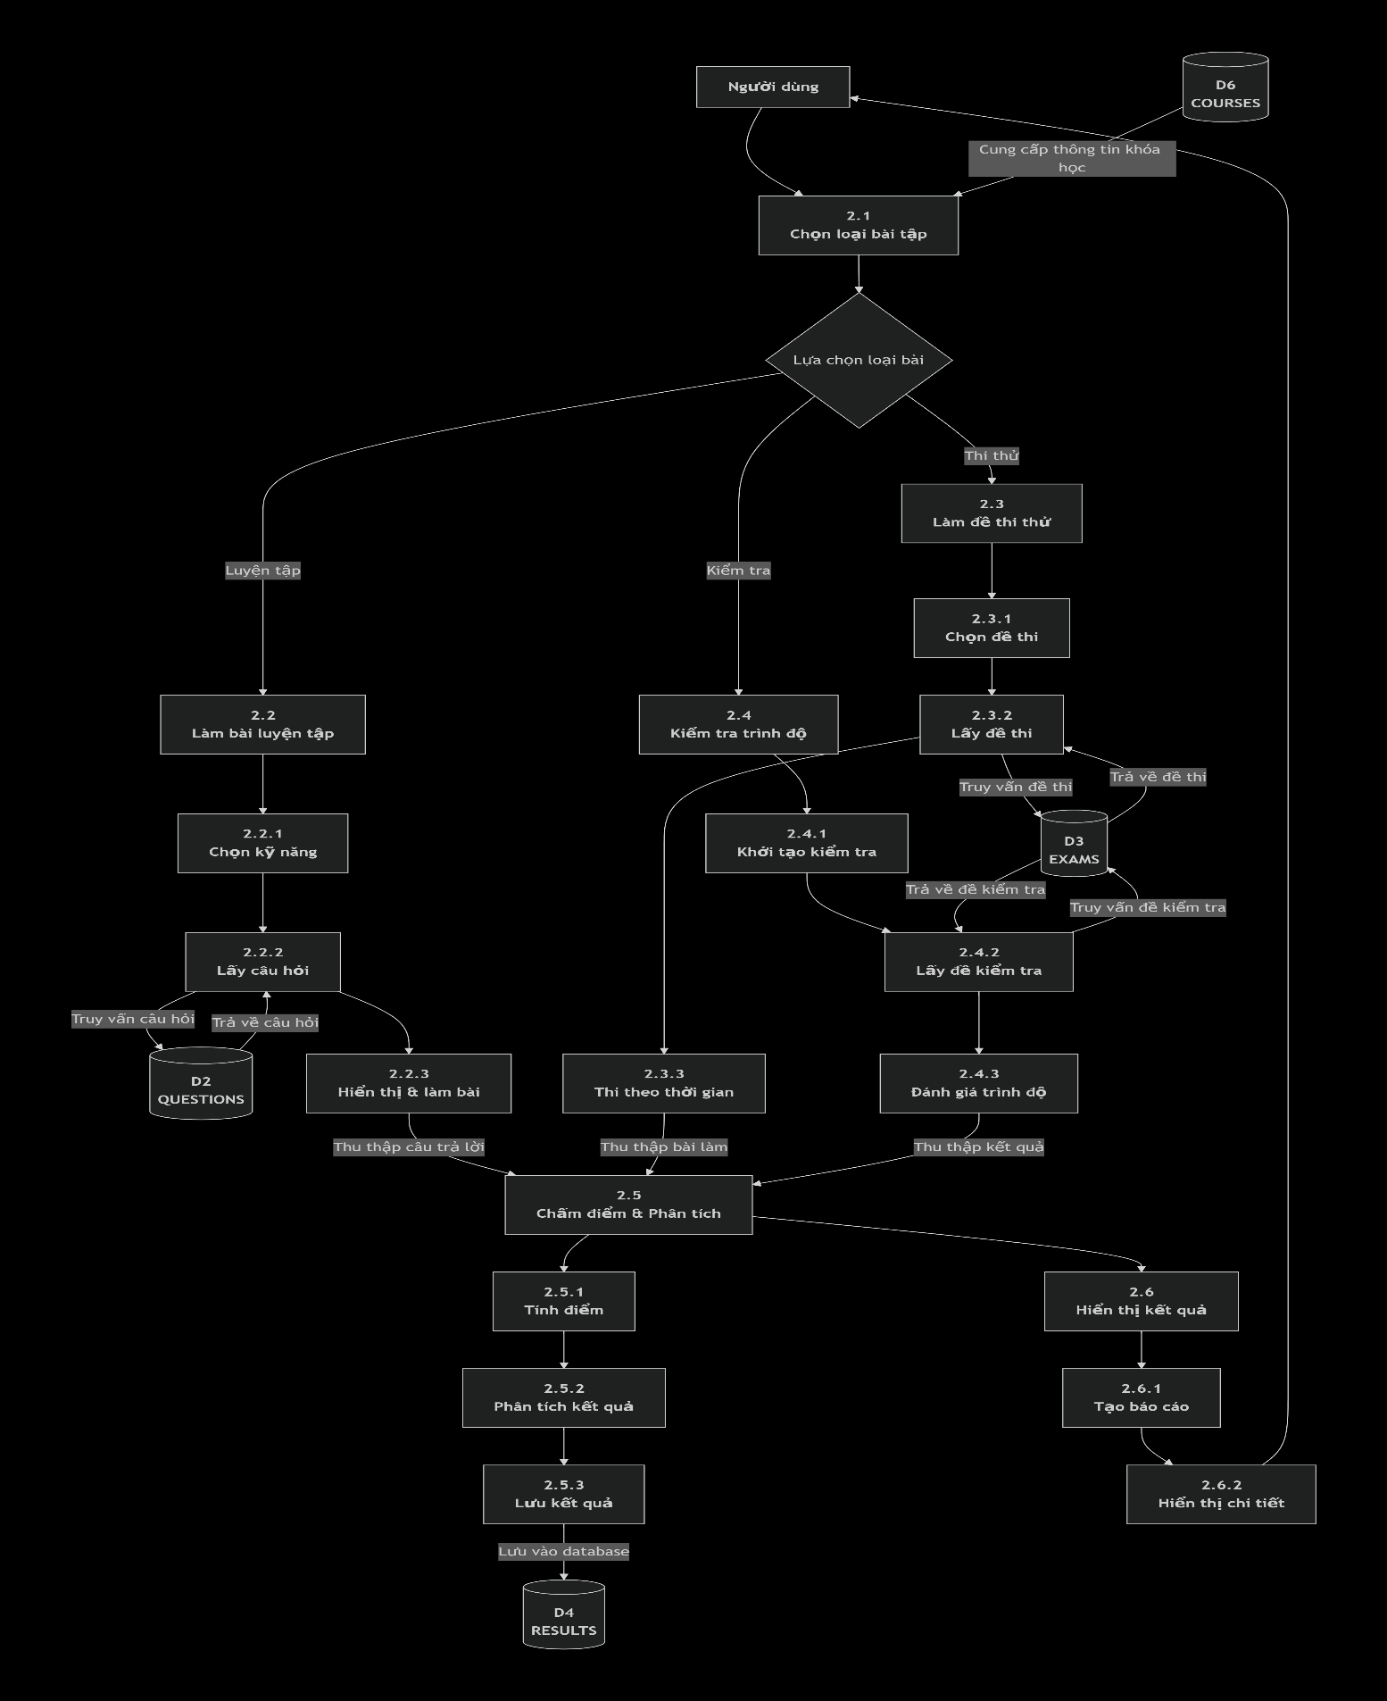

Mô tả chi tiết các tiến trình con:

2.1 Chọn loại bài tập

Chức năng:
- Hiển thị menu lựa chọn các loại bài tập
- Phân loại theo chứng chỉ (TOEIC, IELTS, TOEFL)
- Hiển thị thông tin khóa học từ D6

Luồng dữ liệu:
- Vào: Lựa chọn từ người dùng, thông tin khóa học từ D6
- Ra: Chuyển hướng đến loại bài tập tương ứng

2.2 Làm bài luyện tập

2.2.1 Chọn kỹ năng:
- Người dùng chọn kỹ năng muốn luyện tập (Nghe, Nói, Đọc, Viết)
- Chọn độ khó (Dễ, Trung bình, Khó)
- Chọn số lượng câu hỏi

2.2.2 Lấy câu hỏi:
- Truy vấn D2 (QUESTIONS) theo tiêu chí đã chọn
- Validate và sắp xếp câu hỏi
- Đảm bảo tính ngẫu nhiên

2.2.3 Hiển thị & làm bài:
- Hiển thị câu hỏi tuần tự
- Theo dõi thời gian làm bài
- Lưu câu trả lời tạm thời
- Cho phép đánh dấu câu hỏi

2.3 Làm đề thi thử

2.3.1 Chọn đề thi:
- Hiển thị danh sách đề thi có sẵn
- Thông tin chi tiết về đề thi (thời gian, số câu, độ khó)
- Lịch sử làm bài trước đó

2.3.2 Lấy đề thi:
- Truy vấn D3 (EXAMS) để lấy đề thi hoàn chỉnh
- Lấy cấu trúc và thông tin đề thi
- Validate tính khả dụng của đề thi

2.3.3 Thi theo thời gian:
- Áp dụng bộ đếm thời gian thực
- Tuân thủ cấu trúc đề thi chuẩn
- Cảnh báo thời gian còn lại
- Tự động nộp bài khi hết giờ

2.4 Kiểm tra trình độ

2.4.1 Khởi tạo kiểm tra:
- Xác định mục tiêu kiểm tra
- Thu thập thông tin cơ bản về người dùng
- Thiết lập tham số kiểm tra

2.4.2 Lấy đề kiểm tra:
- Truy vấn D3 (EXAMS) để lấy đề kiểm tra trình độ
- Đề kiểm tra được thiết kế đặc biệt để đánh giá năng lực
- Cân bằng các kỹ năng và độ khó

2.4.3 Đánh giá trình độ:
- Phân tích câu trả lời theo nhiều tiêu chí
- Xác định điểm mạnh/yếu
- Đề xuất trình độ hiện tại (A1, A2, B1, B2, C1, C2)

2.5 Chấm điểm và phân tích

2.5.1 Tính điểm:
- So sánh đáp án với câu trả lời đúng
- Áp dụng thang điểm chuẩn
- Tính điểm từng phần và tổng điểm

2.5.2 Phân tích kết quả:
- Phân tích lỗi sai thường gặp
- Đánh giá điểm mạnh/yếu theo kỹ năng
- So sánh với kết quả trước đó

2.5.3 Lưu kết quả:
- Lưu kết quả chi tiết vào D4 (RESULTS)
- Cập nhật thống kê người dùng
- Ghi nhận thời gian và ngày thi

2.6 Hiển thị kết quả

2.6.1 Tạo báo cáo:
- Tổng hợp kết quả từ quá trình chấm điểm
- Tạo biểu đồ và hình ảnh minh họa
- Chuẩn bị dữ liệu cho hiển thị

2.6.2 Hiển thị chi tiết:
- Hiển thị điểm số tổng quan
- Chi tiết từng câu hỏi (đúng/sai, đáp án, giải thích)
- Phân tích kỹ năng và đề xuất cải thiện
- So sánh với kết quả trung bình

Luồng dữ liệu chính:
- Câu hỏi/Đề thi: D2/D3 → 2.2.2/2.3.2/2.4.2 → Người dùng
- Câu trả lời: Người dùng → 2.2.3/2.3.3/2.4.3 → 2.5
- Kết quả: 2.5 → D4 → 2.6 → Người dùng
- Thông tin khóa học: D6 → 2.1 → Người dùng

Sơ đồ DFD mức 2 này cung cấp cái nhìn chi tiết về quy trình luyện tập và thi thử trong hệ thống EnglishMaster, từ khi người dùng chọn loại bài tập đến khi nhận được kết quả chi tiết.

4.3. Biểu đồ thực thể - mối quan hệ(ERD):

